Mediesociologi - begrebsafklaring og analysemodeller

Mediesociologi bruges til, at undersøge din målgruppes medievaner og medievirkelighed. Medierne spiller en rolle overfor målgruppens levestil og kan samtidig påvirke ens målgruppe. Mediesociologi kan bruges til at lave en kommunikationsstrategi, når man har undersøgt sin målgruppe nøje. [1] I mediesociologien undersøger man den magt medierne kan have på samfundsgrupper og samfundets gruppers magt overfor medierne. [2]

**Den mediesociologiske-analytisk tilgang**

Sociologi er en samfundsvidenskab, som omhandler forholdet mellem individet og samfundet. Her kigger man på individets forhold til nære relationer, som eksempelvis familie, venner, samlever og på den anden side, finder man samfundets upersonlige faktorer, såsom statens politiske magt og den globale verden. [3]

**Sociologien kan inddeles i to livssfærer:**

Den ene livssfærer kaldes **mikrosociologi**. Den omhandler menneskets jeg og nære relationer, som familie venner, ægtefæller og kollegaer. De nære relationer påvirker menneskets socialisering ved, at påvirke adfærden eksempelvis hvad vi anser er rigtig eller forkert adfærd, i givne situationer, ansigt til ansigt.[4]

I mikrosociologien har man som individ en uformel kontakt til sine nære relationer, da følelser og sociale bånd spiller en rolle. [5]

Den anden livssfærer er **makrosociologi**, som omhandler sociale vinkler og strukturer i større målestok. Makrosociologien fokuserer mere på befolkning og på bredere sociale systemer og strukturer. I Danmark kan dette ses, som et system, der er ansvarlige for retssikkerhed og demokrati. Fx staten, politikkerne eller loven.   
  
Makrosociologisk set har man som individ en form for formel kontrakt mellem dig og organisationer, som staten, eksempelvis hvor du som borger skal bidrage økonomisk til samfundet i form af skat eller værdi igennem dit arbejde.

De to livsfærer kan ikke adskilles da de overlapper og påvirker hinanden fordi, at man som individ påvirkes af både det mikro- og makrosociologiske.

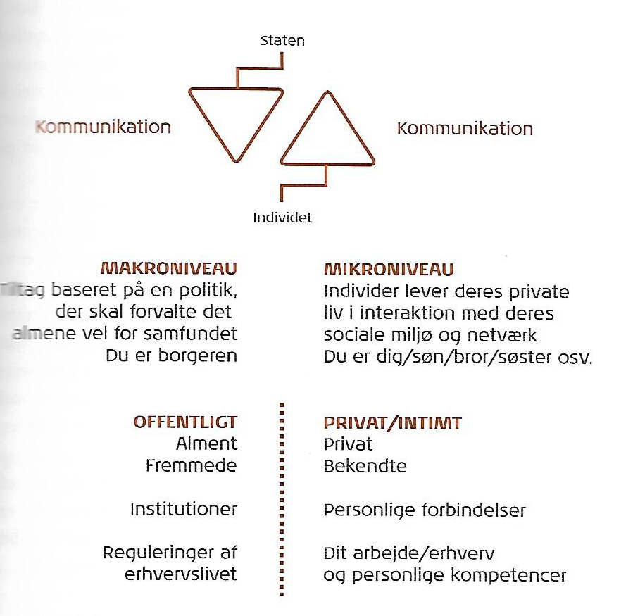

[6]

**Figur 4.1 Mikro- og makrosociologiske sfærer**: I ovenstående figur, kan man se hvordan mikro- og makrosociologien spiller en afgørende rolle for individet. De to pile øverst viser, hvordan individet kommunikerer til staten, og omvendt. Samtidig kan man se en adskillelse af grupperne i samfundet. På det makrosociologiske niveau indgår institutioner og fremmede, hvor det mikrosociologiske niveau omhandler det private og de personlige forbindelser m.m.

Globalisering:

Når man taler om globalisering, omhandler det hurtig vækst og en gensidig påvirkning af kulturen og økonomien, samt kommunikationen på det globale plan.   
  
Giddens har udformet 3 forskellige globaliseringsteorier der giver et indblik i, hvor høj grad vi er globaliserede.

* **Hyperglobalister**   
  Det moderne samfund (fra midten af 1900 tallet) bryder fundamentalt med tidligere samfundsstrukturer.De har en stærk positiv holdning til globaliseringsprocesserne. Udgangspunktet er den økonomiske globalisering - baseret på nye teknologiske muligheder, som eksempelvis mobiltelefonen, computeren, som gør det muligt at bredde teknologien ud globalt. Standpunktet er hyppigt i den postmodernistiske teori (en ny tidsalder)[7]
* **Skeptikere**

Skeptikere mener, at samfundet lige siden den industrielle tidsalders begyndelse har været globalister, i modsætning til hyperglobalister. De mener, at staten aldrig har mistet sin indflydelse og det globale, kapitalistiske, økonomiske netværk, som fandtes i vestens kolonialistiske velmagtsdage, stadig gøre sig gældende.

De mener, at der intet globalt marked er, men i stedet er markedet brudt op i forskellige regioner - **en vestlig region,** som er domineret af Europa og USA. En østasiatisk region, som er domineret af Kina og mange andre.

Nogle skeptikere siger, at verdens markeder er blevet mindre globale, fordi der ikke er vestlig dominans mere. [8]

* **Transformationalisterne:**

Transformationalisterne er en mellemting mellem hyperglobalister og skeptikere. De har et nuanceret synspunkt. Den britiske sociolog **Anthony Giddens** er fortaler for dette synspunkt og taler om det senmoderne samfund.

Ifølge Giddens er mennesket i det senmoderne samfund præget af det tidligere moderne samfunds traditionelle tankegods og samfundsstrukturer. Giddens ser senmoderniteten, som en radikalisering af modernitet, som har viderebetydning for hele samfundet og for den enkeltes valg. [9]

Giddens teorier om senmodernitetens dynamic.

**Adskillelse af tid og rum:**

På baggrund af den teknologiske udvikling kan vi nu kommunikere med vores sociale relationer, såsom familie, venner og bekendte, over store afstande og nødvendigvis ikke stå ansigt til ansigt med dem. Samtidig kan vi, som individer også hurtigt få nyheder via nettet, da den teknologiske udvikling gør dette muligt. Internettet gør det muligt og nemmere for os, at finde nogen der interessere sig for det samme som en selv.

**Udlejning af sociale systemer**

Her udpeger Giddens to udlejringsmekanismer, der har påvirket især det vestlige senmoderne, sociale liv og vaner i høj grad.

Her taler vi om to abstrakte systemer.

* **Skabelsen af symbolske tegn:**  
  Indenfor dette abstrakte system, er der tale om symbolske tegn, såsom penge. Penge er et udvekslingsmedie, der passer mellem individer og institutioner.   
  Symbolske tegn bryder med rumopfattelsen og muliggør, at individer kan handle med hinanden, uden at mødes.
* **Skabelsen af ekspertsystemer:**Den anden del af det abstrakte system er ekspertsystemer, som vi dagligt omgiver os med. Den moderne verden gør, at vi er nød til, at stole på det abstrakte ekspertsystem, såsom, lovgivning, teknologi osv. Eksempelvis udlejres sociale relationer såsom børneopdragelse til ekspertsystemet, hvor det er ”eksperter” der nu tager del i barnets opdragelse og indlæringen af sociale normer og værdier.

Giddens mener, at tillid er vigtig for at skabe et grundlag for samfundets opretholdelse. Giddens opstiller to former for tillids-relationer. Det første er ansigt til ansigts tillidsrelationer, hvor man konkret møder hinanden og opbygger en tillid. Denne form for tillidsrelationer var i centrum i det traditionelle samfund.

En anden type tillids relationer er ansigtslæse-relationer, som opstår som følge af vores tillid til samfundets abstrakte systemer. Denne form hører til i det moderne samfund. Her stoler vi på ekspertsystemer – man stoler på, at mekanikeren har ordnet ens bil. Vi løber en risiko når vi stoler på eksperterne, men det er en risiko vi vælger at leve med.   
Sociale udlejringsmekanismer er en forudsætning for det moderne samfund som vi har i dag.

**Øget refleksivitet**:   
Moderniteten står ikke i skærende kontrast til traditioner, men som moderne menneske ved man godt, at der findes mange andre alternativer til ens ståsted kulturelt, socialt og geografisk. Det gør, at vi mennesker tænker sociologisk. Det betyder, at vi konstant reflektere os selv med vores omgivelser for, at denne vores identitet. Ved dels at skille traditionerne eller ved at træde i karakter som et unikt individ.   
  
Med den øgede refleksivitet reflekterer vi som enkelte individer konstant os selv med vores omgivelser for at danne vores identitet. Man skal overveje og træffe sine egne valg. Denne indvendige-mentale, sociologisk tankegang er grunden til, at Giddens kalder senmoderniteten for radikal. Med radikal menes der, at intet er givet og at vi som individer selv kan skabe vores tilværelse baseret på de strukturer vi lever efter.[10]

Mediernes fortællinger og den enkeltes identitet

1. KIM, 2. udgave, Hans Reitzels forlag kapitel 4, side 53
2. https://da.wikipedia.org/wiki/Mediesociologi
3. KIM, 2. udgave, Hans Reitzels forlag, kapitel 4, side 54
4. KIM, 2. udgave, Hans Reitzels forlag, kapitel 4, side 54
5. KIM, 2. udgave, Hans Reitzels forlag, kapitel 4, side 54
6. KIM 2. udgave, Hans Reitzels forlag, kapitel 4, side 55 FIGUR: 4.1 Mikro- og makrosociologiske sfærer
7. KIM 2. udgave, Hans Reitzels forlag, kapitel 4, side 55, Globalisering
8. KIM 2. udgave, Hans Reitzels forlag, kapitel 4, side 56, Globalisering
9. KIM 2. udgave, Hans Reitzels forlag, kapitel 4, side 56, globalisering
10. KIM 2. udgave, Hans Reitzels forlag, kapitel 4, side 57, globalisering